Salaperaugio kaimo bendruomenė įgyvendino projektą „Kur peraugo sala“,
Nr. LEADER-11-KALVARIJA-02-005
Paramos sutartis vietos projektui pagal Kalvarijos vietos plėtros strategijos „Kalvarijos vietos veiklos grupės teritorijos vietos plėtros strategija 2007-2013 m.“ II prioriteto „Kalvarijos VVG teritorijos gyventojų sutelktumo ir tapatumo stiprinimas“ 2.2 priemonę „Krašto kultūros ir tradicijų puoselėjimas“ buvo pasirašyta 2012 m. sausio 5 d. Bendra projekto vertė – 42 785, 00 Lt. Paramos suma – 34 228,00 Lt. Prie projekto įgyvendinimo bendruomenė prisidėjo įnašu natūra – nemokamu savanorišku darbu.
Projekto įgyvendinimas vyko sklandžiai pagal sutartyje numatytą tvarką, Buvo numatyti įgyvendinti iki 2013 m birželio 1 d.
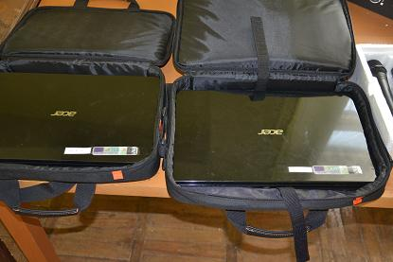Bendrasis projekto tikslas - puoselėti Salaperaugio krašto kultūrą ir tradicijas.
Specialieji tikslai:
- Išsaugoti krašto išskirtinumą, puoselėjant tradicijas;
- Skatinti kultūros perdavimą iš kartos į kartą;
- Ugdyti pasididžiavimo savo kraštu jausmą;
- Sudaryti sąlygas mokymuisi visą gyvenimą.
Projekto metu įsigyta kompiuterinės ir kitos įrangos, muzikos aparatūros. Moterų ansamblis pasipuošė naujais suvalkietiškais tautiniais rūbais.
Bendradarbiaujant su Kalvarijos kultūros centru, numatoma plėtoti kultūrinę veiklą, rengti parodas, vakarones, spektaklius ir kt. renginius. Pastariesiems organizuoti bus naudojami šio projekto rezultatai. Siekiant labiau pritraukti jaunimą į bendruomenės veiklą, 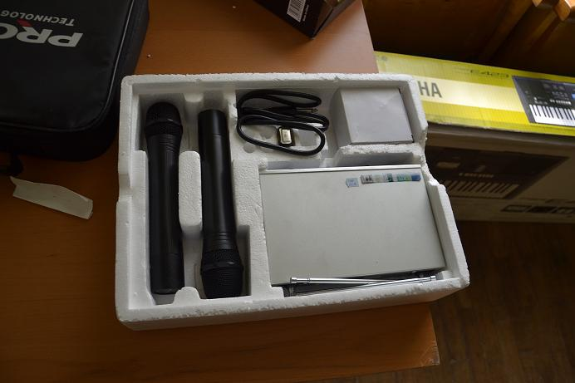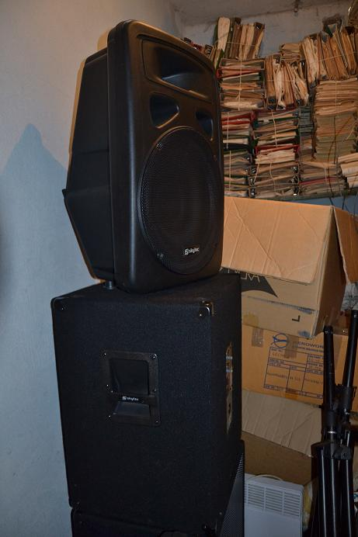numatoma sutvarkyti vaikų poilsio aikštyną, o rūsyje įrengti treniruoklių salę. Numatoma paskirti atsakingus asmenis, 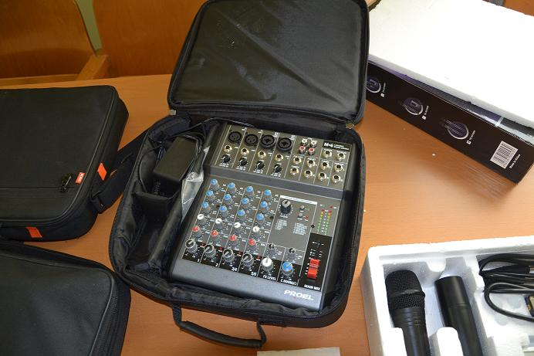kurie rūpintųsi patalpų ir aplinkos priežiūra.

